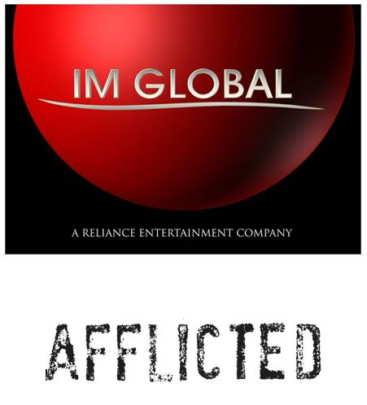
DÜNYANIN SONU

Gösterim Tarihi: 14 Ağustos 2015
Dağıtım: Mars Dağıtım
İthalat: Mars Cinema Group

YAZAN VE YÖNETEN
DEREK LEE & CLIF PROWSE

OYUNCULAR
DEREK LEE
CLIF PROWSE
MICHAEL GILL
BAYA REHAZ
BENJAMIN ZEITOUN
ZACH GRAY
JASON LEE
EDO VAN BREEMEN
GARY REDEKOP
LILY PY LEE

YAPIMCILAR
CHRIS FERGUSON
ZACH LIPOVSKY

YÜRÜTÜCÜ YAPIMCILAR
JASON DOWDESWELL
STUART FORD
ZAK PASHAK

KISA KONU
Bir yıl boyunca dünyayı dolaşmak isteyen ve bu sırada da attıkları her adımı kayda alan iki arkadaşın korku dolu hikâyesinde olaylar, Paris’te güzel bir kadınla tanışmalarıyla karanlık ve umulmadık bir açıda yönlenir. Evlerinden kilometrelerce uzaktaki maceraperest ikili, bu karanlık gücün kaynağını, kendilerini yok etmeden bulmak zorundadır.
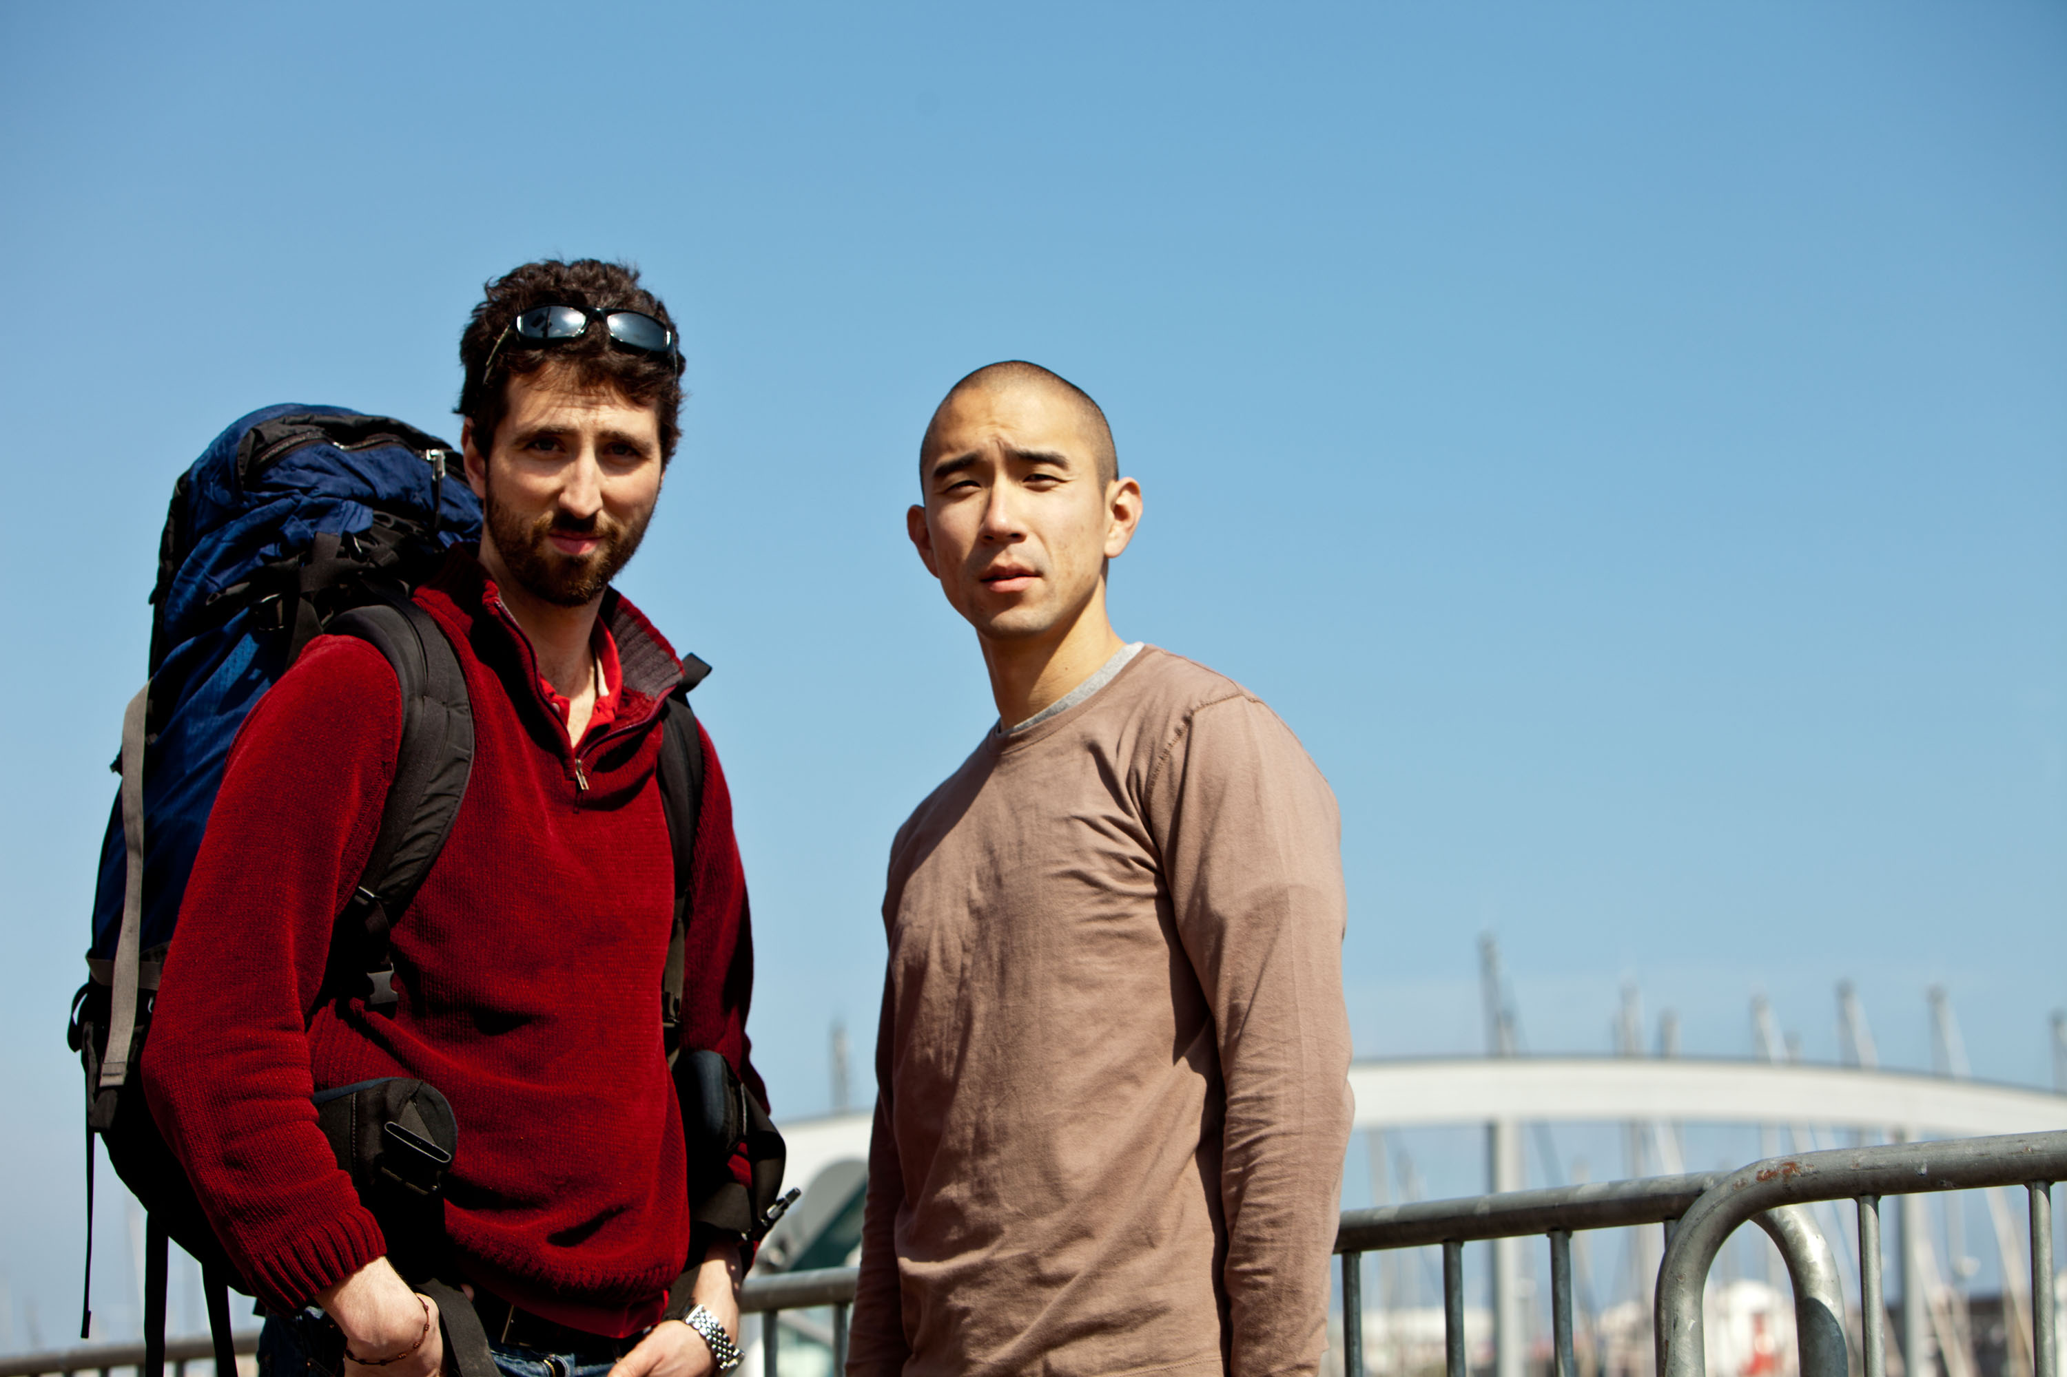
CBS Films, Entertainment One, IM Global ve Automatik’in katkılarıyla çekilen bir Odd Fellows Entertainment yapımı olup, Derek Lee ve Clif Prowse’un yazıp, yönetip, başrollerini paylaştığı Dünyanın Sonu (Afflicted) filminde ayrıca Baya Rehaz, Benjamin Zeitoun, Zach Gray ve Edo Van Breeman gibi isimler de yer alıyor. Yapımcılığının Chris Ferguson ve Zach Lipovsky’nin ikilisi tarafından paylaşılan filmin yürütücü yapımcıları arasında da Jason Dowdeswell, Brian Kavanaugh-Jones, Stuart Ford ve Zak Pashak bulunuyor.
VE YOLCULUK BAŞLIYOR...
Yaklaşık 15 senedir, küçüklüklerinden beri birlikte çeşitli kısa filmler yazıp, yönetip, çekip, oynayan Clif Prowse ve Derek Lee ikilisi sonunda bir uzun metrajlı film projesini hayata geçirmeye karar verir. Akıllarında dolaşan sayısız fikrin arasında, sadece vampir hikâyelerine ilgi duymadıklarını, bunun yanında televizyon ve sinemada son yıllarda yer verilen vampir profilinden de hoşlanmadıklarını fark ettiler ve böylece konuya farklı bir açıdan yaklaşmaya karar verdiler.

“Öncelikle vampir olmaya başlamanın bir kabusa dönüşmesini, temel farkındalıkları ve ‘Hayatta kalmak için insan kanıyla beslenmen gerekse ne yapardın?’ sorusunu işlemek istedik.” diyen Prowse’a göre hikaye bu noktada patlak veriyor.
Bu fikri, uzun süredir ortaklaşa çalıştıkları ve aynı zamanda bir yapımcı da olan arkadaşları Chris Ferguson’a götürürler. Ferguson, Prowse ve Lee’nin, popüler kültür içinde yer etmiş vampir profilinden uzak kalmak isteyerek daha karanlık, daha ürkütücü bir vizyonla ilerlemek istemesinden çok etkilenirken “Projeyi duyduğumda bunun tam olarak bir ‘Anti-Alacakaranlık’ çizgisinde olduğunu fark ettim.” sözleriyle, konuyla ilgili görüşlerini bildiriyor.
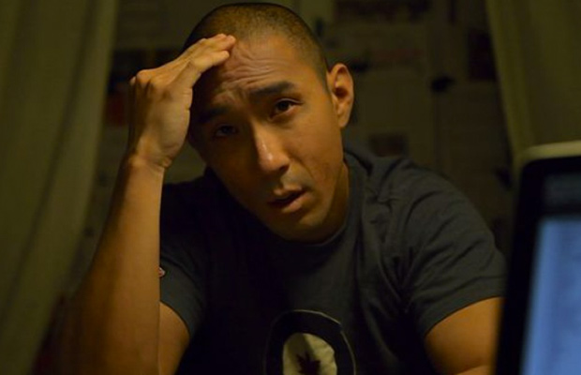
Prowse ve Lee, “Vampirizmi daha çok, insanları biyolojik olarak etkileyen, onları vahşi, psikolojik travmalar içinde kendini bilmez hareketlere sürükleyen bir hastalık olarak göstermeye çalıştık. Yaygın görüşle zihinlerde yer eden günümüzün seksi vampirleriyle hiçbir ilgisi olmazken, insanların, başka insanların kanıyla beslenmek zorunda kalınca düşebileceği etik ikilemlerin olaya olabilecek muhtemel etkileri üzerinde de durmaya çalıştık.” sözleriyle bakış açılarını belirtiyor.
“Bu bakış açısıyla karakterlere daha otantik ve içi dolu hikâyeler yazabilmeyi başardık ve bunu yaparken de seyircinin bir an için kurgudan uzaklaşıp kendini gerçek hayatın içinde hissedebilmesi için uğraş verdik.” diyen Prowse ve Lee, “Senaryoyu yazarken, hayatlarının sonuna kadar dünyayı dolaşıp, seyahat etmek isteyen insanları hikâyenin içine kolayca çekebileceğimizi biliyorduk. Ama kimse bu mutlu, heyecan ve eğlence dolu seyahatler içinde vampire dönüşüp ortalığı kan gölüne çevireceğini aklının ucundan geçirmez. Bu da film içinde, konusunu, gidişatını kestirebilseniz bile ister istemez bir şaşkınlık unsuru yaratıyor.” sözleriyle devam ediyor.
Yapımcı Zach Lipovsky projeye dahil olduğunda, senaryoya ilk bakışta aşık olur ve el kamerasıyla amatör çekim tarzını sonuna kadar destekler. “Derek ve Clif küçüklüklerinden beri arkadaşlar ve birlikte rol aldıklarında, birbirlerinin karakterlerine daha da güç katıyorlar.” yorumunu yapıyor.
UZAK YOLLAR: FİLMİN ÇEKİMİ
Dünyanın Sonu (Afflicted) Vancouver, Paris, Barselona ve Cinque Terre (Vernazza, Cornelia ve La Spezia) bölgelerinde, son derece kısıtlı bir bütçeyle, 7 kişilik bir ekiple, yaklaşık bir ayda, büyük zorluklarla çekilmiş bir yapımdır.
Yapımcılardan Chris Ferguson, doğru iş için doğru insanı seçmek için çoğu zaman iki kez düşünmek zorunda kalırken, seçtiği insanların da yine çoğu zaman birden fazla görevi üstlenmesi gerekmiş. Prowse ve Lee, “Bunun en somut örneklerinden biri, kurgusu Greg Ng’yi ekibe dahil etmemizdi. Çünkü kendisini sadece kurgu için değil, ses, dekor, efekt asistanı ve malzeme sorumlusu olarak da işe almış olmuştuk. Yine dekor ve sahnelemeden sorumlu Norm Li, diğer yandan dört küçük lambayla bütün bir filmin ışıklandırılmasıyla ilgilendi. Sıfıra yakın bir bütçeyle, büyük bir özveriyle çekilen bu filmde söz konusu 7 kişi, 70 kişi gibi çalışmıştır.” sözleriyle konuya açıklı kgetiriyor.
OYUNCU KADROSUNUN SON HALİ
Lee ve Prowse, Paris’te Audrey ve Maurice rolleri için kilit iki oyuncuyu seçmek zorundaydı. Doğru kişiyi bulmadan önce onlarca farklı insanla oturup konuştular.
Audrey rolü için akıllarındaki oyuncunun taşıması gereken çok belirgin özellikler vardı. “Sadece duruşuyla bile filme gizem havası katabilen bir kadın olmasının yanı sıra korkutucu ve güzel de olması gerekiyordu.” diyen Prowse, Baya Rehaz seçimi için, “Gizemli bir duruşu var. Onunla tanışan insanlar, kendisini uzun süre akıllarından çıkaramıyor olmalı.” sözleriyle devam ediyor.
Maurice rolü için seçilen oyuncu Benjamin Zeitoun’un da şanslarının yanlarında gitmesi sonucu karşılarına çıktığını belirten Lee, “Zeitoun neredeyse bizimle birlikte çalışamayacaktı. Zamanlamamız uyuşmuyordu ama bir şekilde programlarımızı kesiştirmeyi başarabildik.” diyor.
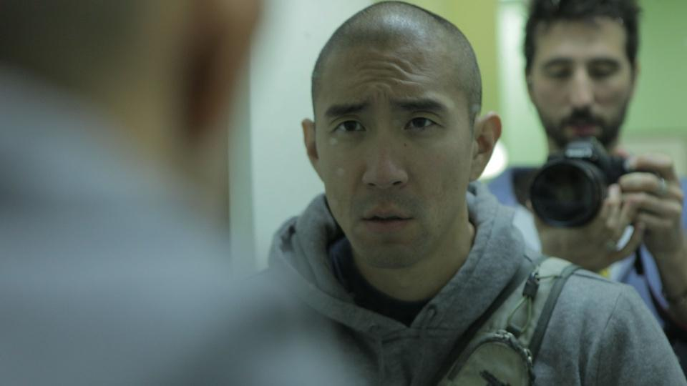
KAMERA ARKASINA DAİR
CLIF PROWSE VE DEREK LEE (Yönetmen/Senarist/Oyuncu)
Bağımsız yönetmenler Clif Prowseve Derek Lee’nin ilk uzun metrajlı filmi olan Dünyanın Sonu (Afflicted), ikilinin 2002 yılında 16mm’lik kısa filmi Waterfall’un Montreal World Film Festival, Fimfest Hamburg ve Northwest Film & Video Festival’deki başarılarının ardından hayata geçirilmesi kaçınılmaz bir proje halini almıştı. 2004’te No Backing Out isimli kısa filmleriyle Cinemuerte International Horror Film Festival’de Eleştirmen ve Seyirci Ödülü aldıktan sonra 2007’de The Shell ve 2009’da Snakehead isimli kısa filmleriyle yine pek çok ödülün sahibi olmuşlardı.
CHRIS FERGUSON (Yapımcı)
Vancouver ve Los Angeles’ta pek çok film ve televizyon yapımında kamera arkasında, yapımcılık rolüyle yer alan Ferguson’un Telefilm Canada ve çeşitli Amerikan stüdyolarıyla ortak projeleri yer almaktadır.
ZACH LIPOVSKY (Yapımcı)
Vancouver’da, çektiği ve yapımcılığının yanı sıra yönetmenliğini de yaptığı pek çok korku odaklı kısa filmle beğeni toplayan yönetmen ve görsel efekt uzmanı Lipovsky son olarak Afflicted filmi ile sinemaseverlerle buluşuyor.

